Viernes
03
de febrero

Quinto de Primaria
Educación Socioemocional

Mar de emociones

Aprendizaje esperado: describe sus habilidades personales y sus emociones para indagar situaciones novedosas de su contexto social.

Énfasis: describe sus habilidades personales y sus emociones para indagar situaciones novedosas de su contexto social.

¿Qué vamos a aprender?

Aprenderás a describir tus habilidades personales y tus emociones para indagar situaciones novedosas de tu contexto social.

¿Qué hacemos?

Como recordaras en la clase anterior platicamos sobre la historia de Yola y tenemos pendiente continuar con el cuento de las piezas del rompecabezas.

¿Quieres saber qué más pasó en esta historia? vamos a verlo en el siguiente video, del minuto 12:01 al 16:12

- Las piezas del rompecabezas.
https://www.youtube.com/watch?v=Wp14jrIbTs8

Hagamos una pausa, ¿Qué opinas de las habilidades que está desarrollando Rodrigo, el hermanito de Yola?

En esta historia podemos ver que los seres humanos somos diferentes y siempre poseedores de habilidades personales y sociales.

En verdad, ¿Quieren saber qué más pasó? entonces continuemos viendo el video del minuto 16:13 al 19:22

- ¿Te diste cuenta como Yola tiene que regular sus emociones para poder hablar de su familia y en especial de su hermanito Rodrigo?
- ¿No crees que ella sentía temor de no ser aceptada por su grupo?

Además, así como pasa con Yola cuando trata de descubrir lo que está sintiendo, nuestras emociones nos permiten siempre enfrentar en forma adecuada las situaciones diarias, nos ayudan a tener equilibrio. Yola entiende sus temores y también busca una manera de convivir con los demás, reconociendo sus emociones, como le pasó al cambiar de escuela, pero vamos por partes.

Recuerdas que, en nuestra clase anterior, descubrimos que cuando experimentamos sorpresa, podemos enfrentar situaciones novedosas e inesperadas, como las situaciones que enfrenta Yola ante la llegada de su hermanito Rodrigo y el cambio de escuela.

Continuemos con esta historia que nos trae mucho aprendizaje, veamos el video del minuto 19:22 al 23:48

Te puedes dar cuenta que las emociones básicas son la forma en que reaccionamos ante lo que sucede a nuestro alrededor, pero también nos ayudan a comportarnos de manera adecuada ante determinadas circunstancias.

Analicemos con paciencia algo: ¿Por qué Yola decide hacer su fiesta sin su hermanito?, no crees que sus emociones eran de temor por las actitudes de rechazo o burla para Rodrigo y ella trató de evitar que eso sucediera, aunque sin embargo terminó pasando.

- ¿Qué la hace cambiar de opinión?
- ¿Qué nuevas decisiones toma para enfrentar esos temores?

Tú, ¿Qué piensas de las actitudes de los compañeros de la escuela de Yola?

Vamos a seguir con la historia y así podrás conocer el final, veamos el siguiente video del minuto 24:16 al 25:42

Sin duda, Yola fortalece sus emociones y aprende a regularlas favorablemente sin lastimar la dignidad de su hermanito.

Como ves también encuentra una manera de fortalecer sus habilidades personales para brindar amor, cariño y protección a su hermanito Rodrigo.

Para seguir con las sorpresas, vamos a ver este video.

- Carola y Llama Sorpresa.
https://youtu.be/qHgAT_GZj6Q

¿Te habías imaginado un mundo sin sorpresas? que bueno que tenemos esas emociones en nuestra vida, ¿Verdad?

Todas las emociones son indispensables y útiles. Cuando logras identificar las emociones y trabajar con ellas, puedes encontrar beneficios que sean no solo a corto plazo ni en nosotros mismos, al ser parte de una sociedad, debemos pensar también en función a ella y el bien común.

Hagamos un resumen de lo que hoy aprendimos:

- Al descubrir y reconocer nuestras habilidades personales y las emociones, podemos enfrentar las sorpresas que en la vida se nos presenten, ya que somos capaces de resolver los conflictos.

¡Buen trabajo!

Gracias por tu esfuerzo.

Para saber más:
Lecturas

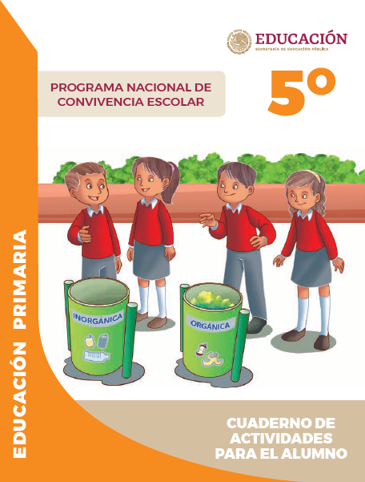
https://www.gob.mx/cms/uploads/attachment/file/533117/5o_Cuaderno_PNCE_2019.pdf

